Nom i cognoms:
Data:
Nom de l’activitat/pràctica: | Activitat 4. Configuració Servidor de Correu a Linux

ACTIVITAT 4. Configuració d’un servidor de correu amb Linux. Realitzarem proves d’enviament de correu electrònic mitjançant el client de correu ThunderBird.

Abans de començar
Farem servir dues màquines virtuals que estaran connectades en mode de xarxa Xarxa NAT :

- La xarxa serà la 192.168.1.0/24
- Una màquina virtual amb Linux amb interfície gràfica on s’instal·larà el servei de correu amb IP: 192.168.1.10
- Un client amb linux amb IP 192.168.1.20
- Al terminal heu de canviar el hostname i posar el vostre nom, per exemple: servidor@victorn:-$
- La pràctica és realitzarà de manera individual. Qualsevol activitat copiada parcial o totalment serà valorada amb 0 punts.
- Cada pregunta val 1 punt.

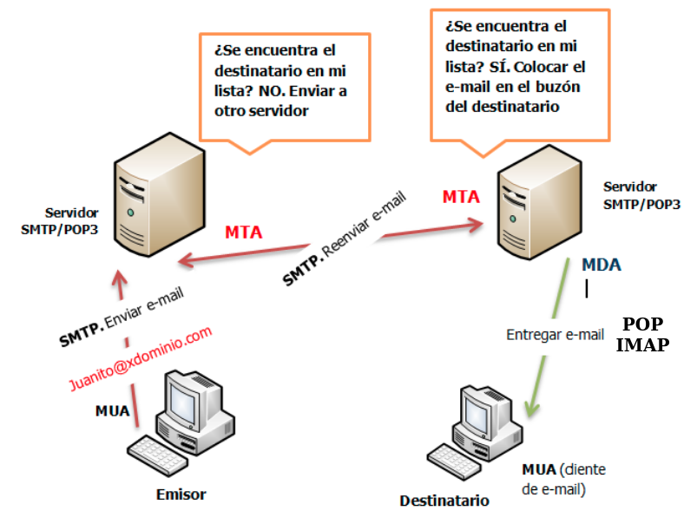

LLIURAMENT
Fer captures de les diferents tasques:

1. Instal·lació del servei de correu Postfix (MTA) a la màquina que farà de servidor:

sudo apt update
sudo apt install postfix

- Escollirem l’opció Lloc d’Internet

- Nom del correu del sistema: xarxapedralbes.cat

- Un cop finalitzada la instal·lació, veurem un missatge de confirmació.

2. Configuració del fitxer /etc/postfix/main.cf

Configurem correctament el servei de correu amb els següents valors:
- myhostname = xarxapedralbes.cat
- mynetworks = 192.168.1.0 /24

- Ara reiniciem el servei amb: sudo /etc/init.d/postfix reload
* Si hi ha errors, es poden veure al fitxer var/log/syslog

- Revisem l’estat del servei amb: sudo etc/init.d/postfix status

Un cop instal·lat Postfix (el servidor de correu SMTP) podem enviar-nos un correu de prova des del terminal.

- Primer instal·lem el programa mailx: sudo apt install mailutils

- Com no tenim DNS configurat recordeu afegir al fitxer /etc/hosts les següents dades:
  - 192.168.1.10 xarxapedralbes.cat
  - 192.168.1.10 mail.xarxapedralbes.cat
  - Feu un ping a xarxapedralbes.cat

- Ara enviem el correu des del terminal del servidor:

victor@Serverdebian:$ echo «Enviant correu» | mailx -s «Prova» -r «victor<admin@xarxapedralbes.cat>» VostreUsuariInstitut@inspedralbes.cat

*La comanda mailx envia un correu des de l’adreça indicada pel paràmetre -r. Es pot veure el log d’erros amb sudo cat/var/log/mail.log

- Ara mirem a la bustia del vostre correu de l’institut a veure si l’heu rebut. (Sí no està a la safata d’entrada reviseu l’Spam)

3. Ara instal·larem Dovecot (MDA)

- sudo apt install dovecot-imapd dovecot-pop3d dovecot-common
*Si no troba dovecot-common proveu amb dovecot-core

4. Configuració de Dovecot

- Editem el fitxer de configuració:
sudo nano /etc/dovecot/dovecot.conf i descomentem el paràmetre següent perquè Dovecot escolti en la xarxa:

listen = *, : :

- Ara editem el fitxer de configuració: sudo nano /etc/dovecot/conf.d/10-auth.conf i Descomentem la línia disable_plaintext_auth y li assignem el valor no:

disable_plaintext_auth = no

- Finalment reiniciem Dovecot i comprovem que no hi ha errors:
sudo etc/init.d/dovecot restart

5. Afegim 2 usuaris al sistema perquè puguin enviar i rebre correus

victor@ServerDebian:$ sudo adduser elvostrenom (Contrasenya: 1234)

victor@ServerDebian:$ sudo adduser administrador (Contrasenya: 1234)

INSTAL·LACIÓ DELS CLIENTS DE CORREU (MUA ThunderBird o Evolution) AL SERVIDOR I A LA MÀQUINA CLIENT

6. Ara per poder enviar-nos correus des del servidor i client necessitarem un MUA (Agent de correu d’usuari) per tal de tenir una bústia de correu. A la vostra màquina Debian o Ubuntu en principi ja teniu instal·lat un d’aquests programes.
* RECORDEU PRIMER FER PING ENTRE EL SERVIDOR I EL CLIENT PER VEURE SI HI HA COMUNICACIÓ, I PROVEU TAMBÉ FER PING A WWW.GOOGLE.ES.

- Primer configurarem Thunderbird al Servidor:
  - Server settings (IMAP):
    - Nom: administrador
    - Adreça electrònica: administrador@xarxapedralbes.cat
    - Nom del servidor: xarxapedralbes.cat
    - Port: 143
    - Usuari: administrador
    - Contrasenya: 1234
    - Connection security: None
    - Authentication method: password, transmitted insecurely

  - Outgoing Server (SMTP)
    - Server name: xarxapedralbes.cat
    - Port: 25
    - Connection security: None
    - Authentication method: password, transmitted insecurely
    - User: administrador

- Ara configurarem Thunderbird al Client:
  - Server settings (IMAP):
    - Nom: elteunom
    - Adreça electrònica: elteunom@xarxapedralbes.cat
    - Nom del servidor: xarxapedralbes.cat
    - Port: 143
    - Usuari: elteunom
    - Contrasenya: 1234
    - Connection security: None
    - Authentication method: password, transmitted insecurely

  - Outgoing Server (SMTP)
    - Server name: xarxapedralbes.cat
    - Port: 25
    - Connection security: None
    - Authentication method: password, transmitted insecurely
    - User: elteunom

7. Enviar correu des de la bústia del servidor (administrador@xarxapedralbes.cat) al vostre compte de correu del client (elvostrenom@xarxapedralbes.cat). Mostreu que s’ha rebut.

8. Enviar correu des de la bústia del client (elvostrenom@xarxapedralbes.cat) al vostre compte de correu del servidor (adminsitrador@xarxapedralbes.cat). Mostreu que s’ha rebut.

9. Enviar correu des de la bústia del client (elvostrenom@xarxapedralbes.cat) al compte de l’institut del vostre professor (vnavarro@inspedralbes.cat). Verifiqueu amb el professor que li ha arribat.

10. Relacioneu els diferents programes que heu utilitzat amb els següents agents de correu:

- MTA (Mail Transport Agent):
- MDA (Mail Delivery Agent):
- MUA (Mail User Agent):

